LAPORAN SERANGAN IDOR
Insecure Direct Object Reference Attack Report
Tanggal: 15 December 2025, 04:42:30
Target: http://127.0.0.1:5000

1. RINGKASAN
Total Pengujian | 2
Serangan BERHASIL | 1
Serangan GAGAL | 1

STATUS: VULNERABLE - Sistem rentan terhadap serangan IDOR!

2. DETAIL SERANGAN

2.1 IDOR Attack - Unauthorized Delete
User biasa mencoba menghapus data student yang bukan miliknya dengan memanipulasi ID di URL

SEBELUM SERANGAN
Sistem memiliki 5 record student.
Target serangan: Student ID=5 (Sensitive Data)
Asumsi: Data ini milik user lain (admin), bukan milik attacker.
Attacker seharusnya TIDAK BERHAK menghapus data ini.
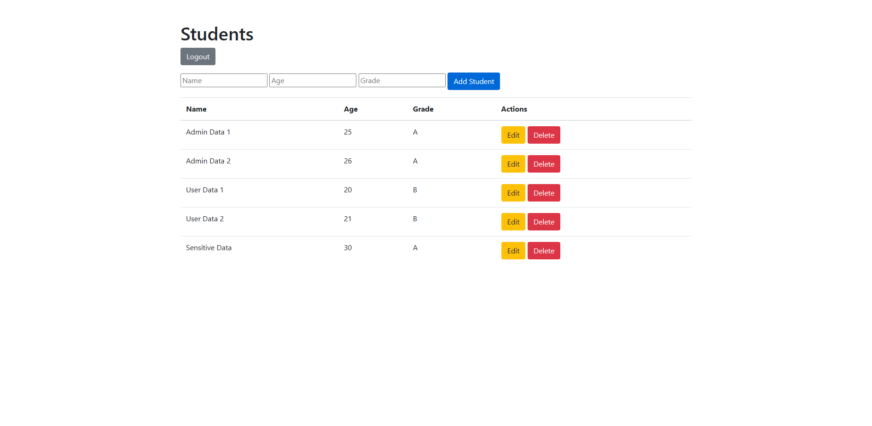

PROSES SERANGAN
Attacker mengakses URL: http://127.0.0.1:5000/delete/5
Kerentanan:
- Server hanya mengecek apakah user sudah LOGIN
- Server TIDAK mengecek apakah user BERHAK menghapus data ini
- Tidak ada pengecekan role (admin/user)
- Tidak ada pengecekan ownership (siapa pemilik data)
Langkah-langkah serangan:
- 1. Attacker login sebagai user biasa
- 2. Attacker melihat daftar student dan menemukan ID target
- 3. Attacker memanipulasi URL: /delete/<target_id>
- 4. Attacker mengirim request ke URL tersebut
- 5. Server TIDAK mengecek apakah attacker berhak menghapus data ini
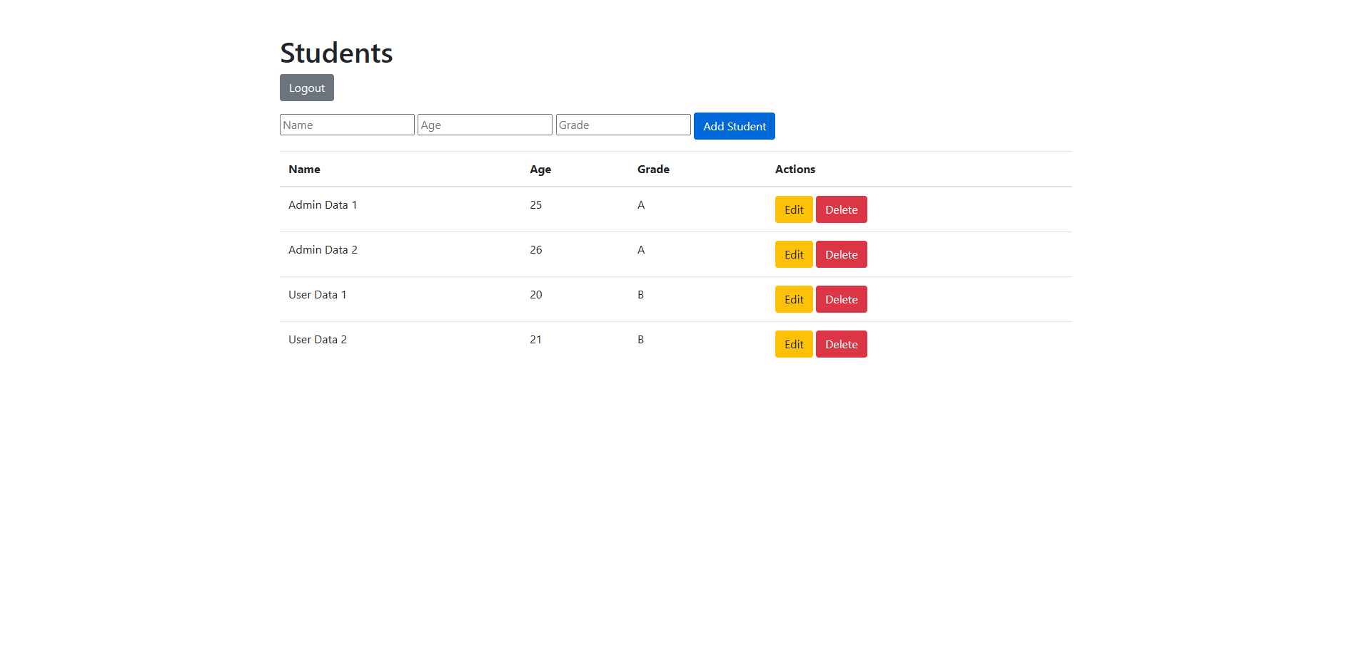

SETELAH SERANGAN
SERANGAN IDOR BERHASIL!
Student ID=5 (Sensitive Data) TERHAPUS!
Jumlah record: 5 → 4
Bukti kerentanan:
- User biasa berhasil menghapus data yang BUKAN miliknya
- Server tidak memvalidasi otorisasi
- Tidak ada pengecekan role atau ownership

KESIMPULAN: VULNERABLE - IDOR Attack berhasil! User dapat menghapus data milik orang lain.
──────────────────────────────────────────────────

2.2 IDOR Attack - Unauthorized Edit
User biasa mencoba mengedit data student yang bukan miliknya

SEBELUM SERANGAN
Target: Student ID=1
Nama asli: Admin Data 1
Attacker akan mencoba mengubah nama menjadi 'HACKED_BY_IDOR'

PROSES SERANGAN
Attacker mengakses form edit: http://127.0.0.1:5000/edit/1
Attacker mengubah nama dari 'Admin Data 1' menjadi 'HACKED_BY_IDOR'
Server TIDAK mengecek apakah attacker berhak mengedit data ini
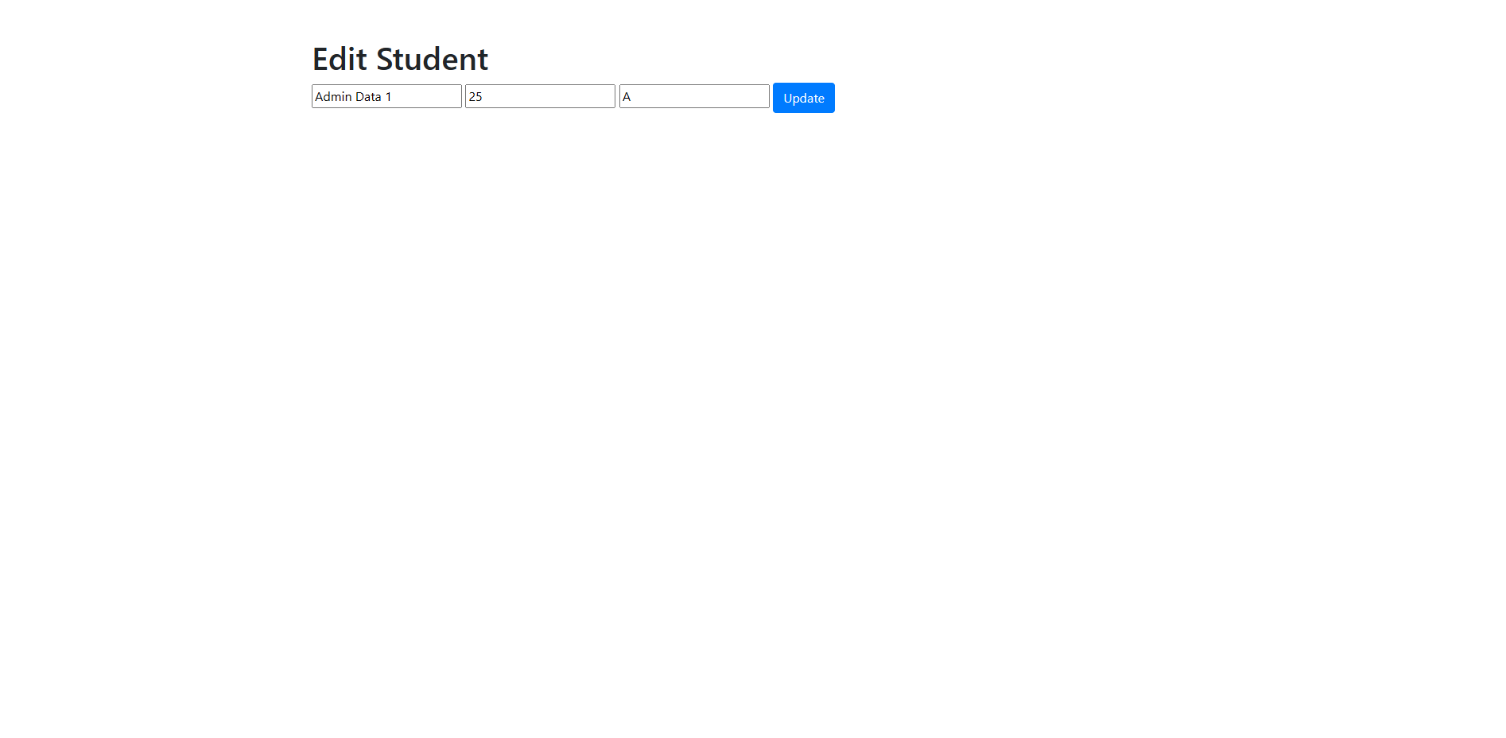
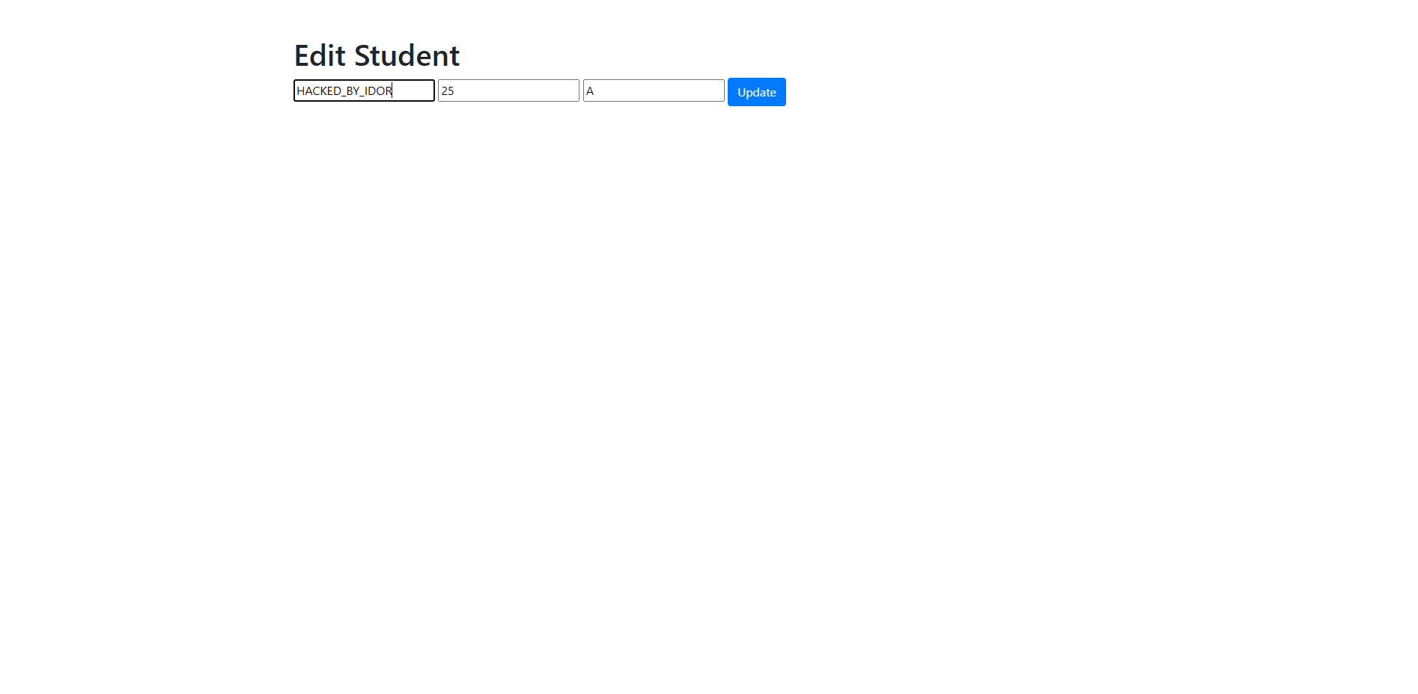


SETELAH SERANGAN
Perubahan tidak terdeteksi
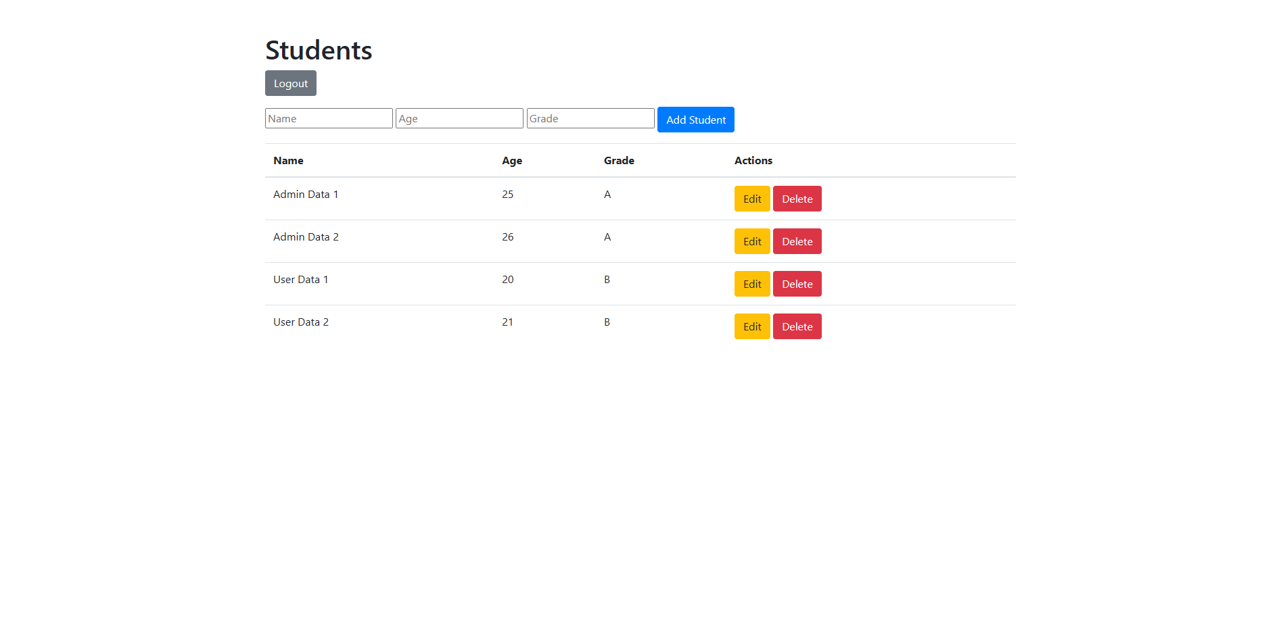

KESIMPULAN: Serangan tidak berhasil
──────────────────────────────────────────────────

3. ANALISIS KERENTANAN
Kerentanan IDOR terjadi karena aplikasi:
1. Hanya mengecek apakah user sudah LOGIN (@login_required)
2. TIDAK mengecek apakah user BERHAK mengakses resource tersebut
3. Tidak ada pengecekan role (admin vs user biasa)
4. Tidak ada pengecekan ownership (siapa pemilik data)
Akibatnya, user manapun yang sudah login dapat:
- Menghapus data milik user lain
- Mengedit data milik user lain
- Mengakses informasi sensitif

4. KESIMPULAN
Aplikasi RENTAN terhadap serangan IDOR. 1 dari 2 serangan BERHASIL. User dapat mengakses, mengedit, dan menghapus data yang bukan miliknya hanya dengan memanipulasi parameter ID di URL.

